

**Escuela Normal de Educación Preescolar.**

Licenciatura en educación preescolar

Ciclo escolar 2020-2021

**Asignatura**: Estrategias Para El Trabajo Docente

**Titular del curso**: Isabel Del Carmen Aguirre Ramos

**Título del trabajo**:

**Unidad I**: DISEÑO, INTERVENCIÓN Y EVALUACIÓN EN EL AULA

**Competencias:**

*Detecta los procesos de aprendizaje de sus alumnos para favorecer su desarrollo cognitivo y socioemocional.

*Aplica el plan y programas de estudio para alcanzar los propósitos educativos y contribuir al pleno desenvolvimiento de las capacidades de sus alumnos.

*Integra recursos de la investigación educativa para enriquecer su práctica profesional, expresando su interés por el conocimiento, la ciencia y la mejora de la educación.

*Actúa de manera ética ante la diversidad de situaciones que se presentan en la práctica profesional.

Sofía Abisai García Murillo #6

**Semestre**: 4°  **Sección**:”B”

Saltillo, Coahuila. Abril del 2021

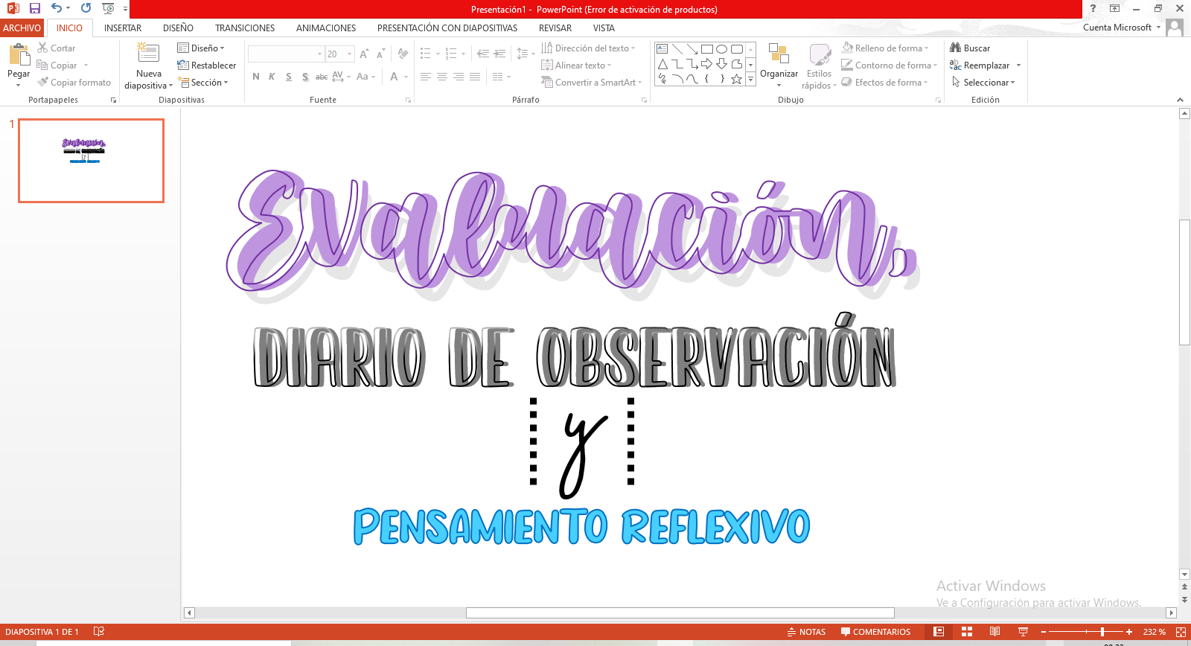

1. **De acuerdo a la propuesta de observar el video de Eva Moreno Realizar este cuestionamiento**

¿Qué es y cómo se realiza la evaluación desde la perspectiva del nivel preescolar según la autora?

La evaluación definitivamente no trata de juntar evidencias para poder calificar a los niños, ya que su trabajo se valora en lo que puede hacer y en que avanzo; este proceso es el análisis y modificación de la intervención docente para lograr la intención, es decir, la competencia y los aprendizajes esperados que queremos favorecer en los niños y lo que estamos haciendo para que se logren.

“Evaluar para mejorar el trabajo que hacemos, para que los niños avancen más”- Eva Moreno

Se realiza de manera progresiva y paralelamente a las diferentes situaciones y actividades que se llevan a cabo.

1. **De acuerdo a tu experiencia de formación docente:**

**¿Para qué sirve el diario de observaciones y cuáles son sus características principales?**

El diario es una herramienta de trabajo en la cual el docente se apoya para hacer observaciones de su práctica sobre las jornadas de clases, sobre las estrategias que utiliza y también la reacción de los alumnos ante estas. Todos estos apuntes le sirven al docente para crecer personal y profesionalmente.

Características:

• Este desarrolla la capacidad de observación generando así un pensamiento reflexivo.

• En la enseñanza da inicio de un proceso de investigación-reflexión.

• Es funcional ya que nos sirve como medio evaluativo de un contexto.

• Facilita la toma de decisiones.



1. **Analiza la lectura de Dewey Y dar respuesta al cuestionamiento.**

**¿Cómo pensamos y la relación entre pensamiento reflexivo y el proceso educativo?**

Pensamos entre  la posibilidad y la naturaleza de la conexión entre el objeto percibido y el objeto sugerido.

Dewey apostaba por la creación de nuevas formas de convivencia: la sociedad democrática era la meta de la educación. Una de las vías para alcanzarla era la formación de los sujetos reflexivos.

El pensamiento reflexivo es un logro del individuo. Tener claridad sobre los prejuicios y dar algún orden a la cadena de pensamientos que nos acaecen cuando pensamos es la tarea del sujeto reflexivo la vía para renovar al yo.

La educación superior se ha visto influenciada de la tradición reflexiva. Brockbank (2002) propone que las ideas de Dewey sobre la reflexión son aplicables a la educación superior; cabe detenerse en el capítulo dedicado a la reflexión y la práctica reflexiva. Además, sugiere al lector formas de producción de la reflexión y da pistas para la supervisión y la tutoría académica.

**-Observación:**

**Se recomienda focalizar la respuesta de los tres incisos en lo que realmente se pregunta.**

**El trabajo total tiene un valor de 10 puntos**